**Aula: Análise térmica de materiais**

Objetivos: discutir sobre a fundamentação teórica e os detalhes experimentais sobre as principais técnicas de análise térmica de materiais.

Conteúdo: introdução teórica e divulgação de bibliografia - textos e vídeos.

Principais técnicas: TG, DTG, DTA, DSC e DMA.

Terminologia recomendada pela **IUPAC** - texto - discussão.

**Parte 1 Conceitos básicos**

**Propriedades: térmicas, mecânicas, elétricas e ópticas - superfícies e interfaces.**

Capacidade térmica Dilatação térmica Condutividade térmica Efeitos termoelétricos

**1) Capacidade calorífica** (térmica)

‘capacidade’ que material apresenta de absorver calor da vizinhança. C = dQ/dT

dQ: quantidade de calor exigida para produzir variação de temperatura dT [cal/oC]

Como magnitude de C depende da quantidade de material, utiliza-se termo calor específico, em termos da massa, ou seja, capacidade calorífica por unidade de massa.

C/m= c = q/mΔT [cal/g oC] 1 cal = 4,186 J

Calor específico de material está relacionado à quantidade de energia (em calorias) que deve ser fornecida a cada 1 g de material para que a temperatura se eleve 1 oC.

Água: deve-se fornecer 1 cal a 1 g; para o Al, 0,22 cal para 1 g para que a temperatura aumente 1 oC.

**Entalpia**

**Energia interna:** [energia](http://pt.wikipedia.org/wiki/Energia" \o "Energia) total de [sistema termodinâmico](http://pt.wikipedia.org/wiki/Sistema_termodin%C3%A2mico" \o "Sistema termodinâmico), sendo que os termos energia interna e [calor](http://pt.wikipedia.org/wiki/Calor" \o "Calor) são geralmente confundidos - calor: energia transferida. Sistema **possui** energia interna e não calor. Na [Termodinâmica](http://pt.wikipedia.org/wiki/Termodin%C3%A2mica" \o "Termodinâmica), a **energia interna** de um sistema é a soma das energias [cinética](http://pt.wikipedia.org/wiki/Energia_t%C3%A9rmica" \o "Energia térmica) e [potencial](http://pt.wikipedia.org/wiki/Energia_potencial" \o "Energia potencial).

ΔU = Q - W IMG_256 H = U + PV

**Entalpia:** aumenta em processos endotérmicos e diminui em exotérmicos.

ΔH = Q sob pressão constante, se determinarmos Q (Q = mcΔT) a pressão constante, temos o valor de ΔH. Definida como calor (ganho ou perda) em processo sob pressão constante. SI: Joule.

A pressão constante:

(ΔH)p = Q , capacidade térmica a pressão constante.

Energia térmica é assimilada por sólidos por meio de energia vibracional de átomos em torno de centro de equilíbrio. Energia térmica - vibracional: série de ondas elásticas com valores permitidos de energia (energia quantizada), sendo um único *quantum* de energia vibracional chamado fônon (análogo ao quantum de radiação eletromagnética, o fóton). Ocasionalmente, as próprias ondas vibracionais são chamadas de fônons. >>>*Callister.*

A estrutura de um sólido pode ser representada como uma rede de átomos unidos por ligações não perfeitamente rígidas; isto nos permite supor que os átomos estão em suas posições de equilíbrio como presos a molas; como possuem massa, eles podem oscilar em torno de uma posição média com uma amplitude que depende da quantidade energia na forma de calor absorvida (*Anderson*).

*Callister*

Durante movimento atômico, energia total do sistema deve permanecer constante (lei de conservação de energia) e esta energia corresponde em parte à energia cinética e em parte à energia potencial.

Capacidade calorífica aumenta com temperatura até limite de 3R (R = constante dos gases, 8,31 J/molK). Para mais altas temperaturas, acima da temperatura chamada de Debye, as vibrações atômicas através do cristal são acopladas, segundo: , θD = temperatura de Debye; νD = freqüência de Debye.

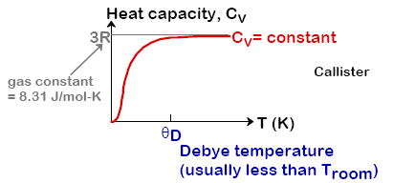

2) Dilatação térmica

Aumento na temperatura de material provoca vibração térmica dos átomos e aumento da distância de separação média dos átomos adjacentes. Assim, a dimensão total do material, L, aumenta com a temperatura e este aumento está relacionado à taxa de variação de L com a temperatura, sendo a constante de proporcionalidade o coeficiente linear de expansão térmica: [oC-1]

Utilidade prática: termômetros, vidros (Pyrex), componentes eletrônicos, materiais de construção civil (aço, concreto).

 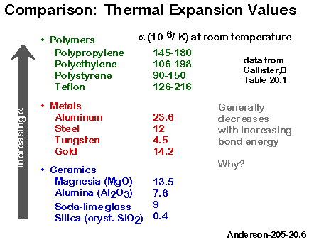

Variações da energia potencial em função da distância interatômica para várias energias vibracionais, E1, E2...(energia mecânica = energias cinética + potencial) - se a curva fosse simétrica (b), não haveria aumento da distância interatômica de equilíbrio com o aumento da temperatura (r1=r2=r3). A simetria da curva potencial/distância está relacionada à força de ligação do sólido; quanto mais fracamente ligado, mais assimétrico é o poço de energia. Assim, sólidos fortemente ligados, tais como sílica e cerâmicas, mostram baixa expansividade e os polímeros, com suas ligações fracas, alta expansividade.

3) Condutividade térmica

A lei de Fourier define a condutividade térmica como:

Sendo dQ/dt a taxa de transferência de calor através de área A devido a um gradiente de temperatura dT/dx.

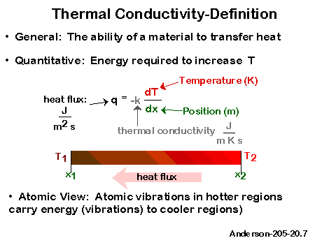

Ao considerar a condução de calor em estado estacionário através de plano, temos não mais diferenciais, mas sim valores médios: . Quando dois materiais estão em contato, o calor flui do material mais quente para o mais frio. A quantidade de calor que flui, Q, por unidade de tempo depende da área da seção reta, diferença de temperatura e separação entre os corpos quente e frio.

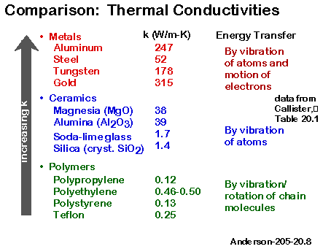

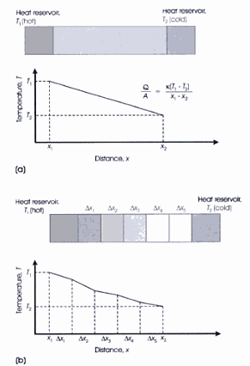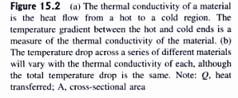

Tilley

Mecanismo de condução térmica: vibrações atômicas e condução por elétrons livres. k = k (elétrons) + k(fônons).

Metais: energia cinética dos elétrons condutores (livres) fornece condução térmica mais eficiente.

**Polímeros e cerâmicas**: energia térmica é transportada principalmente por vibração atômica e depende do caminho livre médio dos elétrons, que é a distância entre colisões dos fônons na estrutura; defeitos na estrutura diminuem o caminho livre e reduzem a condutividade. Cerâmicas: são sinterizadas, gerando defeitos internos (*grain boundaries, pores e voids*) e menores valores de condutividade. Polímeros: condutividade depende do grau de cristalinidade, já que regiões de desordem levam a valores mais baixos condutividades (espumas são isolantes térmicos).

4) Efeitos termoelétricos

Seebeck, 1822 – observou pela primeira vez o efeito termoelétrico, quando um fluxo de corrente é induzido em um circuito de dois condutores, A e B, com duas junções a temperaturas diferentes, sendo o efeito observado com a conexão de um potenciômetro, então usado para se medir a diferença de potencial dada por:

ΔVAB = ΣABΔT = ΣAB(TH-TC)

Sendo ΣAB = coeficiente Seebeck.

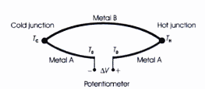

Nobili, 1830 – medidas de temperaturas por meio de termopar, dispositivo com duas junções, uma em um ponto onde a temperatura deve ser medida e a outra, a uma temperatura conhecida. A temperatura entre as duas junções é dada pelas características do material e pelo potencial elétrico estabelecido. No caso de amostras aquecidas em fornos, o termopar pode ser posicionado no forno, próximo à amostra e na própria amostra.

Apesar do local mais indicado para se controlar a temperatura seja na própria amostra, comumente se utiliza o forno, para não produzir interferências em medidas de variações de massa sob aquecimento (no uso de uma balança).



1. Amostra; b) Forno c) Próximo à amostra. Hatakeyama.

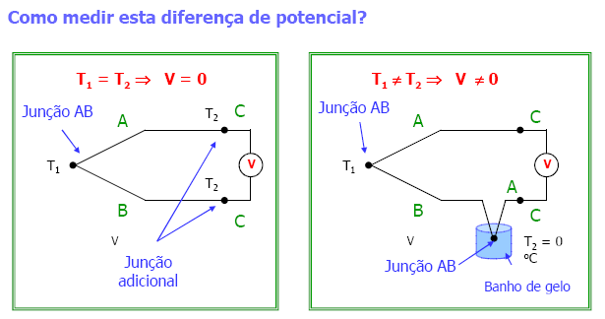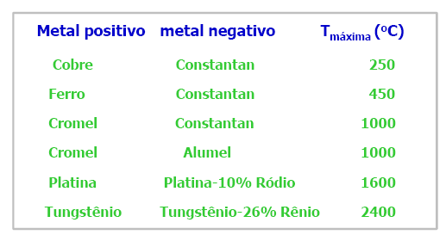

>>>Constantan: 53~57% Cu, 43~45% Ni, 0,5~1,2 % Mg e < 0,5 % Fe (forma comercial ordinária pode apresentar 55% Cu, 44% Ni, 1% Mg e resíduos de Fe), exibe uma [resistividade elétrica](https://pt.wikipedia.org/wiki/Resistividade_el%C3%A9trica" \o "Resistividade elétrica) relativamente constante.<<<

Fornos

Nicromo e Kanthal são as ligas mais usadas em fornos que alcançam entre 1100 ºC - 1300 ºC, principalmente em polímeros, e poucos instrumentos são projetados para temperaturas acima de 1700 ºC.

|  |  |
| --- | --- |
| Material | Temperatura aproximada ºC |
| Nicromo | 1100 |
| Tântalo | 1330 |
| Kanthal | 1350 |
| Platina | 1400 |
| Globar | 1500 |
| Platina - 10% Ródio | 1500 |
| Platina - 20% Ródio | 1500 |
| Kanthal Super | 1600 |
| Ródio | 1800 |
| Molibdênio | 2200 |
| Tungstênio | 2800 |

Observação: Este é um texto de aula, que serve apenas como apoio, para se ter uma sequência de tópicos; é uma compilação dos textos consultados, livros, sites na internet e artigos. Não é uma versão final e pode conter trechos de outros autores com modificações; algumas figuras não contêm ainda a fonte e/ou contêm a fonte incompleta (somente uma indicação).

**Fontes (sugestões de estudo)**

1. T. Hatakeyama, F.X. Quinn, Thermal Analysis, Fundamentals and Applications to Polymer Science, 2ª Ed., Wiley, 1999.

2. J.C. Anderson, K.D. Leaver, R.D. Rawlings, J.M. Alexander, Materials Science, 3a ed., Van Nostrand Reinhold, 1985.

3. R. Tilley, Understanding Solids, The Science of Materials, Wiley, 2004.

4. J.F. Shackelford, Ciência dos Materiais, 6ª ed., Pearson, 2008.

5. W.D. Callister Jr., Materials Science and Engineering, Wiley, 3ª ed., 1994.

6. D.A. Skoog, J.L. Leary, Principles of Instrumental Analysis, Saunders, 4a. ed., 1992.

7. K.P. Menard, Dynamic Mechanical Analysis, A Practical Introduction, CRC, 1999.

8. Aulas abertas, *online*, de Khaled Mezgahani (ocw.kfupm.edu.sa).

9. Perkin Elmer online, An Introduction to Dynamic Mechanical Analysis (DMA); Dynamic Mechanical Analysis. Basics: Part 1. How DMA Works.

# 10. Apostila Análises Térmicas (*online*), Departamento de Engenharia Mecânica, UFSC, G.V. Rodrigues, O. Marchetto, P.A.P. Wendhausen.

11. IUPAC, http://www.iupac.org/publications/analytical\_compendium/Cha05sec2.pdf.

12. Aula *online*, Análises Térmicas, http://www.chem.mun.ca/courseinfo/c4110.

13. S.N. Cassu, M.I. Felisberti, Quimica Nova, 28, 255, 2005. (DMA).

14. Site TA Instruments.

15. artigo de Thomas A. Luckenbach, *DMTA: Dynamic Mechanical Thermal Analysis* (disponível online).

16. O. Mendieta-Taboada, R.A. de Carvalho, P.J. do A. Sobral, Química Nova, 31, 384, 2008. (DMA).

17. C. Bernal, A.B. Couto, S.T. Brevigli, E.T.G. Cavalheiro, Química Nova, 25, 849, 2002. (DSC).